СТОЛБ СТАЦИОНАРНЫЙ (БОЛЛАРД)

ПАСПОРТ Модель ССА 325.1000.К12

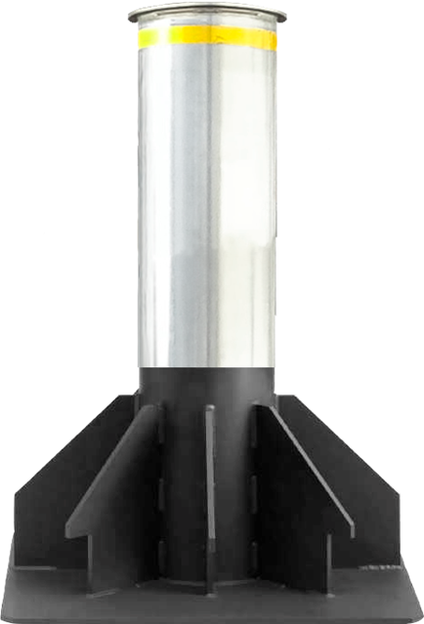

Компания оставляет за собой право вносить изменения в конструкцию болларда без ухудшения его функциональных характеристик
ОСНОВНЫЕ СВЕДЕНИЯ О ИЗДЕЛИИ

Изделие «СТОЛБ СТАЦИОНАРНЫЙ» ССА 325.1000.К12 предназначено для предотвращения несанкционированного доступа на закрытую территорию. Разработан для защит зон требующих высокого уровня безопасности, таких как: военные базы, аэропорты, посольства, банки, тюрьмы и тд.
Боллард представляет собой цилиндр выстой над уровнем дорожной поверхности 1000 мм, диаметром 325 мм, сила удержания 1690 кДж.
Цилиндр выполнен из стали Ст 3 обработанная методом оцинковки, порошковой покраски, нержавеющая сталь. (нужное подчеркнуть)
Боллард устанавливается внутри специально вырытой фундаментной ямы, основание залито бетоном

АКСЕССУАРЫ

Комплект сигнальных светодиодов (по дополнительному запросу)

ТЕХНИЧЕСКИЕ ХАРАКТЕРИСТИКИ

Модель ССА 325.1000.К12 | Стационарный
Высота цилиндра над дорожной поверхностью [мм] | 1000
Диаметр цилиндра [мм] | 325
Сила удержания Дж | 1 690 000
Материал изготовления цилиндра | Сталь 3
Отделка цилиндра
Материал изготовления крышки цилиндра
Резиновым отбойник | (опция)
Ширина светоотражающей ленты [мм]
Цвет светоотражающей ленты
Светодиодная подсветка
Общий вес [кг] | 280

ВНИМАНИЕ внешние размеры столбов ССА 325.1000.К12 и ССА 325.1000. СТ идентичны.

СВКДЕНИЯ О ПРОИЗВОДИТЕЛЕ

Изготовитель – ООО НПК «Центурион XXI век».
Адрес: Россия, 191040, г. Санкт-Петербург, Багодатная 2.
E-mail: info@centurion21.ru. Web: www.centurion21.ru.
На предприятии Изготовителя внедрена и действует система менеджмента качества продукции, соответствующая ГОСТ Р ИСО 9001-2001 (Сертификат соответствия № ST.RU.0001.M0004230).

КОМПЛЕКТНОСТЬ

Комплектность изделия – в соответствии со спецификацией.
Столб – 1 шт.
Паспорт – 1 шт.
Изготовитель сохраняет за собой исключительное право внесения изменений в комплектность изделия в связи с особенностями конкретного заказа.

СВИДЕТЕЛЬСТВО О ПРИЕМКЕ

Изделие «Столб стационарный» признано годным к эксплуатации.
Модификация изделия: | ССА 325.1000.К12

Заводской номер:

Дата выпуска: | 16.01.2020

Начальник ОТК:
__________________________  Личная подпись | М.П.
__________________________
Расшифровка подписи
__________________________
Число, месяц, год

ГАРАНТИЯ ИЗГОТОВИТЕЛЯ

Изготовитель гарантирует соответствие болларда требованиям КД и ТУ при соблюдении потребителем условий эксплуатации, транспортирования, хранения, установки и монтажа.
Продукция, вышедшая из строя по вине Изготовителя в течение гарантийного срока эксплуатации, будет отремонтирована бесплатно. В иных случаях Потребителю будет выставлен счёт из расчёта текущих ставок оплаты труда и стоимости расходных материалов.
Гарантийный срок эксплуатации изделия составляет 36 месяцев со дня продажи.
Ограничение гарантийных обязательств на изделия, вышедшие из строя из-за неправильной эксплуатации, транспортирования, хранения, установки, монтажа или несчастного случая.

ФОТО 1 ПРИМЕР боллард с порошковой покраской

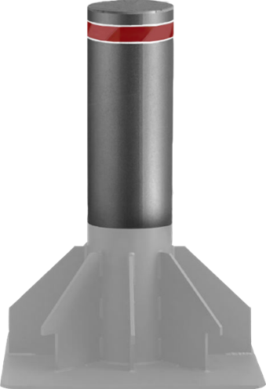

ГАБАРИТНЫЕ РАЗМЕРЫ

Пример размера стационарного столба ССА 325. 1000.К12 и ССА 325.1000.СТ
Диаметр столба 325 мм.
Высота над уровнем дорожного полотна 1000 мм

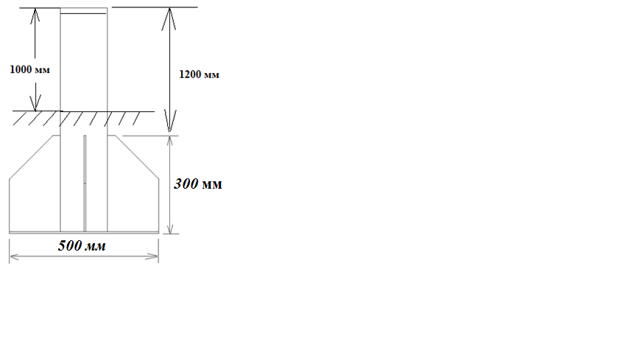

ПОРЯДОК МОНТАЖА

Пример монтажа болларда ССА 325.1000.К12 и ССА 325.1000.СТ

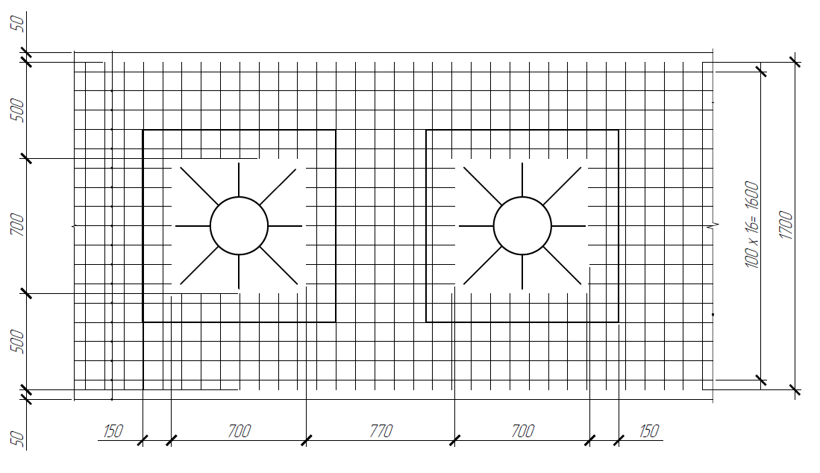

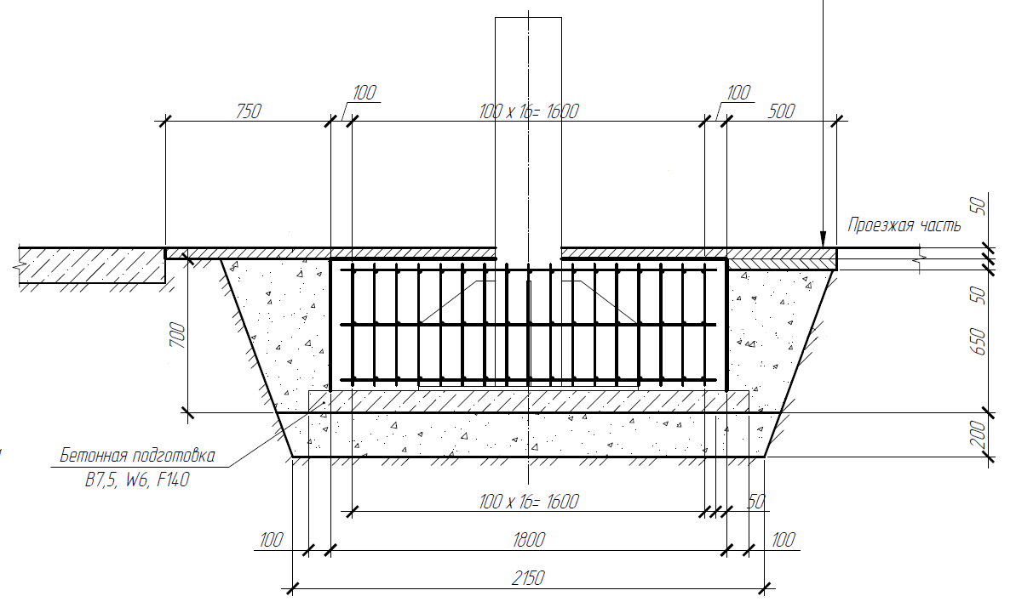

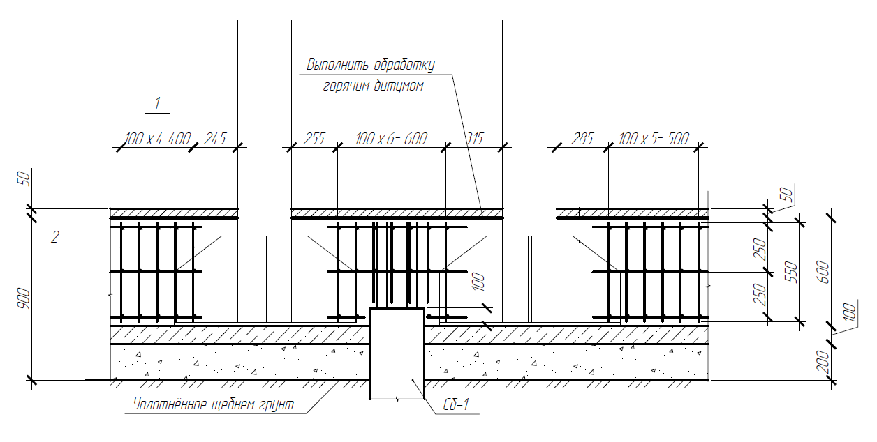
Монолитный фундамент под стационарные болларды выполнить из бетона С25/35 с заполнителем 10-30 мм Rck>30 N/W (класса В 30, марки по морозостойкости F140, водонепроницаемости W6).
Армирование плитной части - сварными сетками, вертикальной части - отдельными стержнями, все пересечения стержней вязаные. Вязку рабочей арматуры выполнить через узел б шахматном порядке.
Привязка арматуры указанно от оси стержня
Проектную величину защитного слоя для рабочей нижней арматуры обеспечивать пластиковыми фиксаторами, для верхней арматуры - установкой металлических каркасов фиксаторов.
После выполнения бетонной подготовки, выставить болларды в проектное положение.
Объем заполнительного материала - 86,9 м3
- Щебень, фракция 10-20мм М800 по ГОСТ 8267-93 пролитый связующим веществом (марком битума БНД /БН -60/90) - 35,84 м3
- Щебень, фракциями 10-20мм - 17,12м3
Обмазка горячим битумом поверхности монолитной плиты - 163,84 м
Проливка горячим битумом щебня под асфальтобетон -76,81 м2/0,8=96,01 кг
Коэффициент уплотнения грунта k=0,90
Все размеры уточнять по месту.

